Tillsynsbegäran – information om höga naturvärden och fridlysta arter i avverkningsanmälan A 52261-2022 i Nynäshamns kommun
Denna tillsynsbegäran behandlar höga naturvärden i avverkningsanmälan A 52261-2022 i Nynäshamns kommun som inkom 2022-11-08 och omfattar 3,8 ha.
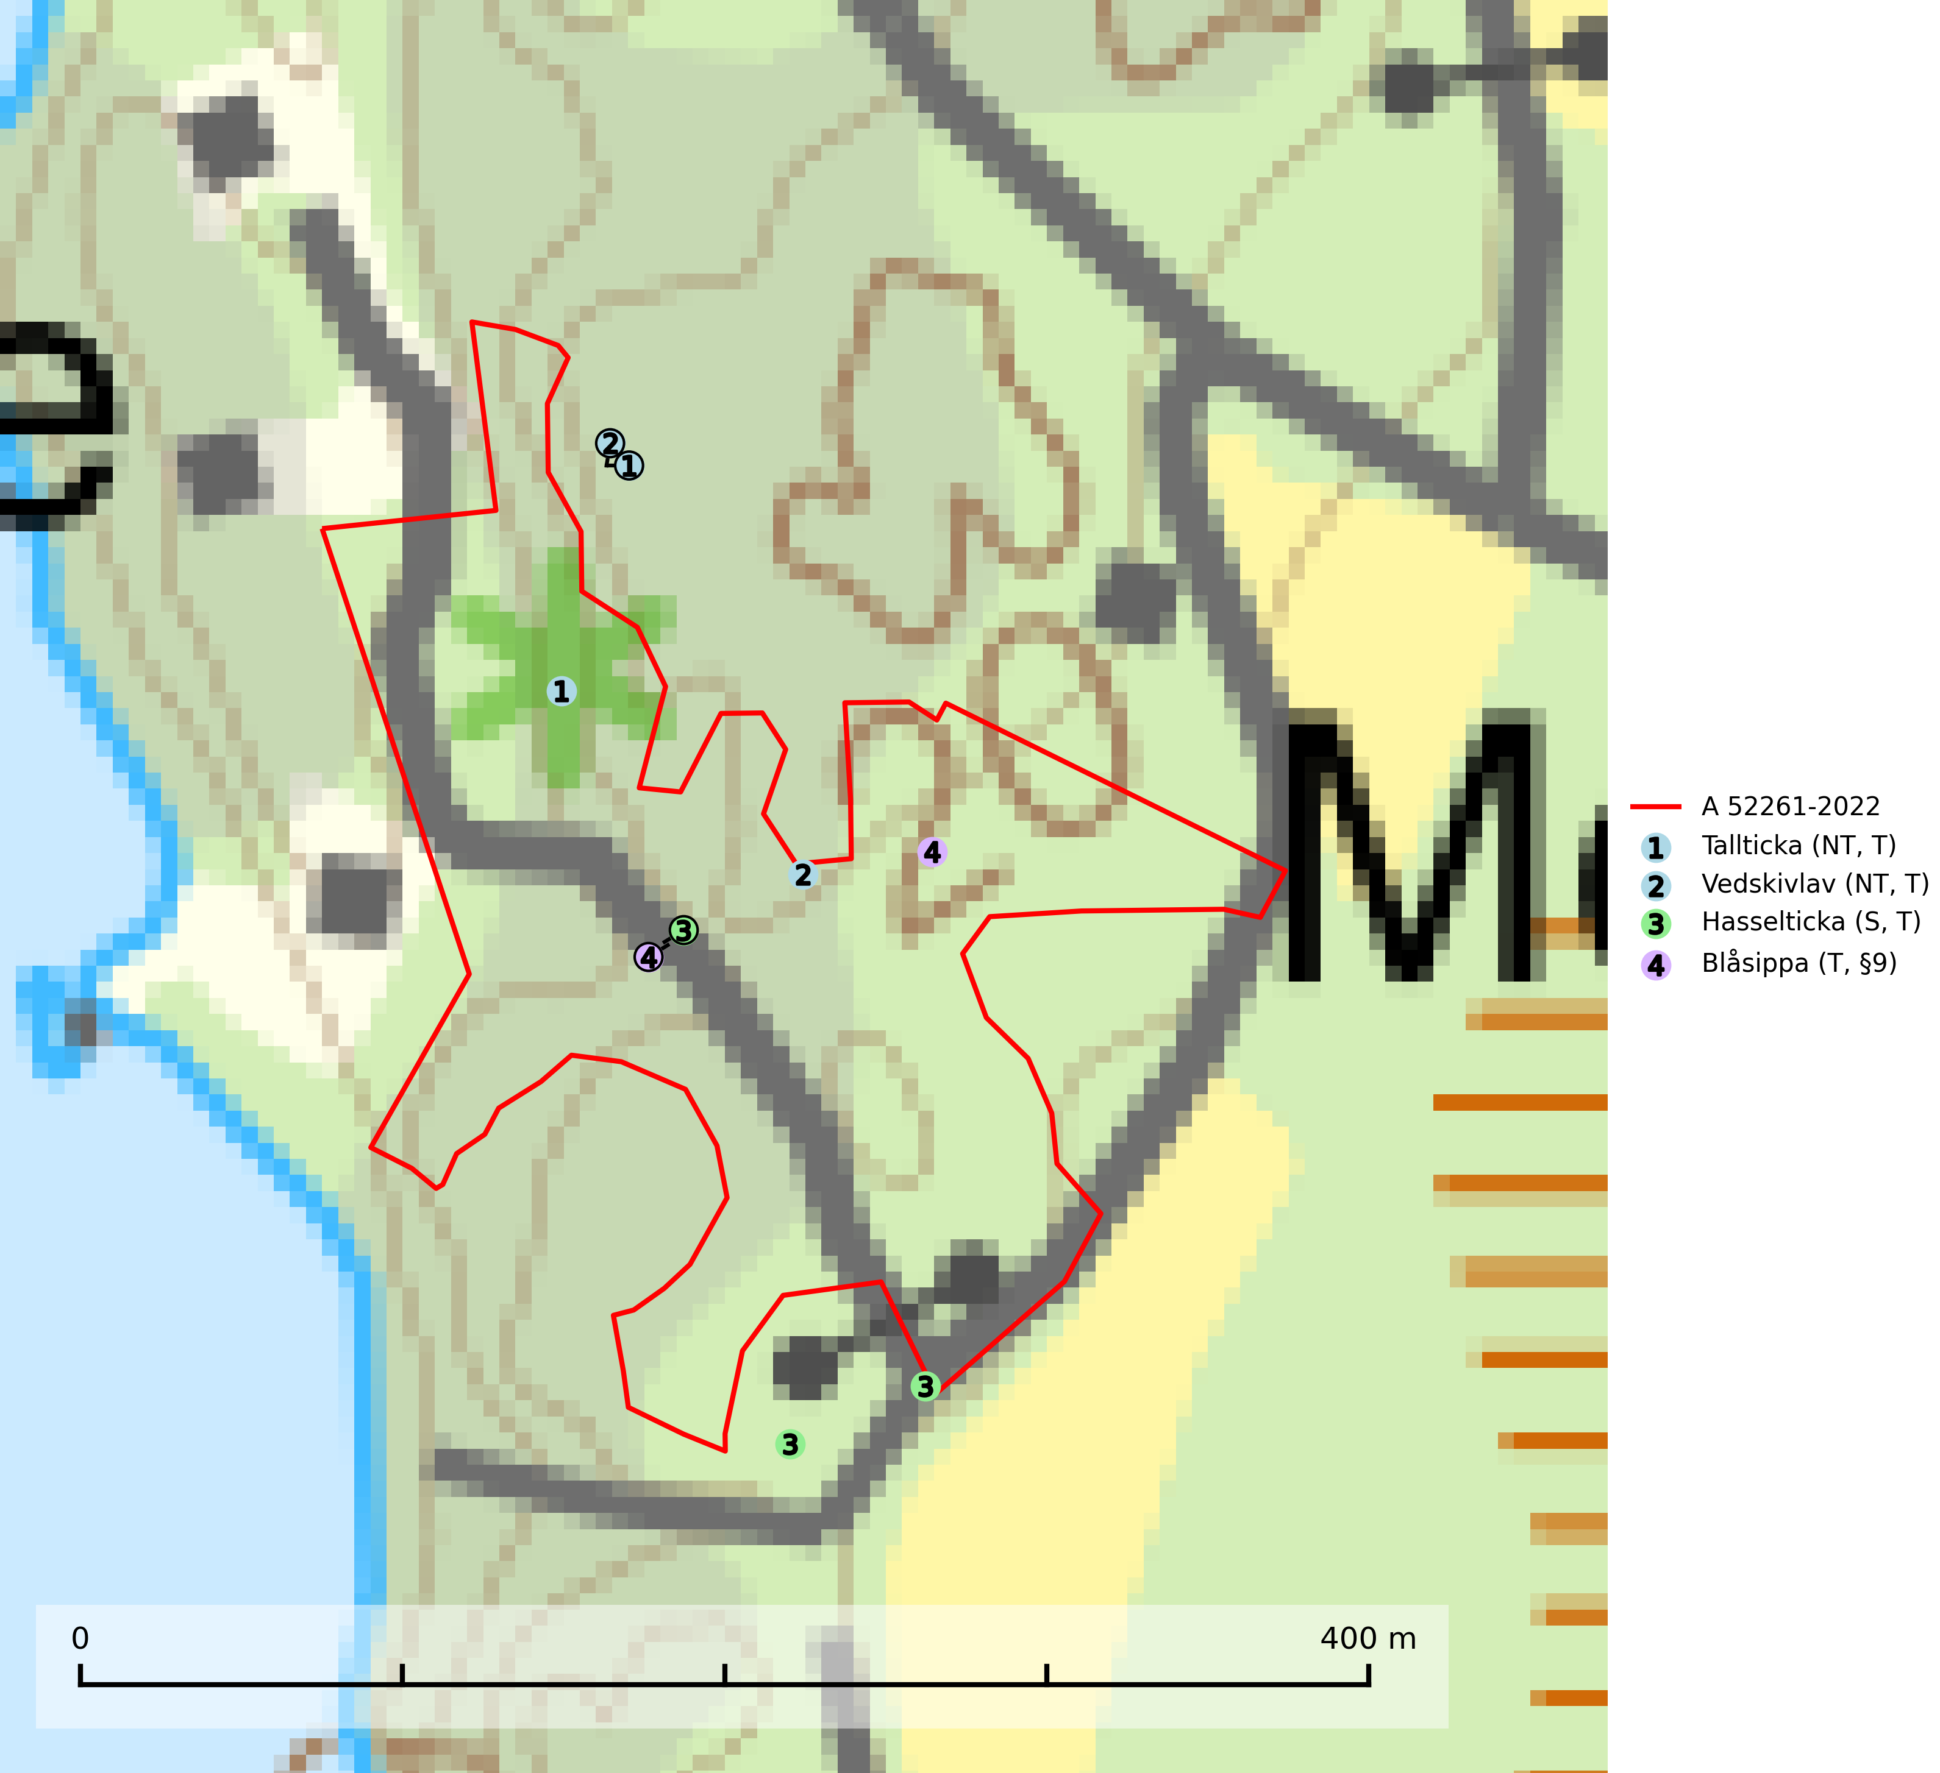
Figur 1. Fyndplatser för naturvårdsarter i och inom 21 meter från avverkningsanmälan. Markörer utan svart kant är placerade på fyndplatsen. Markörer med svart kant är placerade vid sidan av fyndplatsen har ett svart streck som visar fyndplatsens exakta position. Kartans mittpunktskoordinat är N 6523581, E 662855 i SWEREF 99 TM.
I och inom 21 meter från avverkningsanmälan finns fynd av 4 naturvårdsarter, varav 2 är rödlistade, 1 är fridlyst, 4 är typiska (T) och 1 är signalart (S): tallticka (NT, T), vedskivlav (NT, T), hasselticka (S, T) och blåsippa (T, §9). Se Figur 1.

Tillsynsbegäran
Vi begär härmed att Skogsstyrelsen fattar beslut enligt miljöbalken som säkerställer att skogens höga naturvärden bevaras samt att EU-lagstiftning efterlevs och att artskyddsbrott förhindras.
Vi önskar även ta del av de ställningstaganden och beslut som myndigheten meddelar till följd av aktuell avverkningsanmälan och föreningens inlaga (se 34 § förvaltningslagen).

Naturvårdsarter och fridlysta arter
Nedan följer beskrivningar av de naturvårdsarter och fridlysta arter som har sina livsmiljöer och växtplatser i den avverkningsanmälda skogen. De påträffade naturvårdsarterna är ett tydligt kvitto på att det rör sig om en skog med höga naturvärden.
Tallticka (NT) uppträder först på tallar som är 100–150 år gamla men är vanligast på träd som är runt 150–200 år eller äldre. I skogslandskapet är den främst knuten till tallnaturskogar och restbiotoper med biologiskt gamla träd och signalerar vanligtvis skyddsvärda tallbestånd med höga naturvärden. Tallticka är typisk art för 9010 Taiga och 9060 Åsbarrskog (SLU Artdatabanken, 2023; Nitare & Skogsstyrelsen, 2019).
Vedskivlav (NT) växer på gammal, torr, exponerad, hård kärnved av framförallt tall i naturskogsartade bestånd. Avverkning av tallskog av naturskogskaraktär med spår av återkommande bränder är ett hot. Mängden lämplig ved att växa på för vedskivlav minskar, dels på grund av naturlig nedbrytning men framförallt på grund av att de förstörs i samband med slutavverkningar, gallringar och markberedning. Tall- och blandbarrskogar av naturskogskaraktär med spår av återkommande bränder bör skyddas. Vedskivlav är typisk art för 9010 Taiga (SLU Artdatabanken, 2024).
Hasselticka är en bra signalart för lundar med höga naturvärden. På lokalerna förekommer ofta många andra ovanliga och rödlistade arter. Växtplatserna har normalt långvarig lövkontinuitet av hassel (ibland al). Den kräver dessutom att det successivt bildas, och i området kontinuerligt förekommit, en viss mängd döda stammar. Arten tycks saknas i sekundära och i sen tid uppkomna al- och hasselmarker om dessa inte ligger i direkt anslutning till äldre förekomster. Hasselticka är typisk art för 9020 Nordlig ädellövskog och 9160 Näringsrik ekskog (Nitare & Skogsstyrelsen, 2019; SLU Artdatabanken, 2025).
Blåsippa (§9) är typisk art för 9050 Näringsrik granskog, 9020 Nordlig ädellövskog och 8240 Karsthällmarker (SLU Artdatabanken, 2025).

